
s+p Software und Consulting AG
LB0901/ Stand: 11/2006
Abrechnung von Lohnpfändungen

LB0901_Lohnpfaendungen_abrechnen.pdf

1 | Pfändung beim Arbeitnehmer hinterlegen
1 | Wechseln Sie auf die Seite <Arbeitnehmer: Person: Pfändung>.  Wählen Sie zunächst im Feld <Art> aus, ob es sich um eine normale Pfändung, um eine Unterhaltspfändung oder um eine Abtretung handelt. Ergänzen Sie dann unbedingt folgende Daten:  - Anzahl unterhaltspflichtiger Personen  - Gesamtbetrag (auch bei Unterhaltspfändungen!)  - Aktenzeichen  - Eingangsdatum  - Bankverbindung des Empfängers  - Verrechnung über (Auswahl der Bankverbindung des Mandanten aus der Liste)  Bei einer Unterhaltspfändung ist im Feld <Monatlicher Freibetrag> der Wert einzutragen, der dem Arbeitnehmer laut Pfändungsbeschluss im Monat mindestens verbleiben muss. |  | 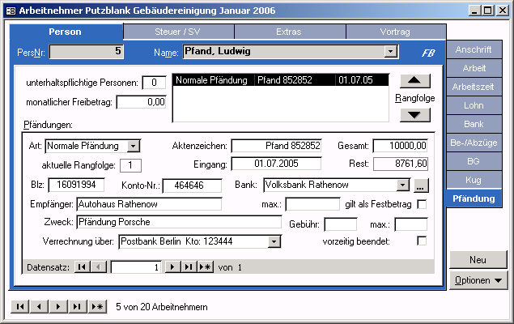
1 |  |  | Zu 1.) Datenstamm – Arbeitnehmer – Person - Pfändung
2 | Lohnarten für die Berücksichtigung bei der Pfändung kennzeichnen
2 | Bei jeder Lohnart, welche der Arbeitnehmer erhält, sind die Einstellungen für die Pfändung zu überprüfen. Wechseln Sie hierfür ins Formular <Lohnarten> ins Register <Besondere>.  Wählen Sie im Feld <Berücksichtigung für Pfändung> den gewünschten Eintrag aus: |  | 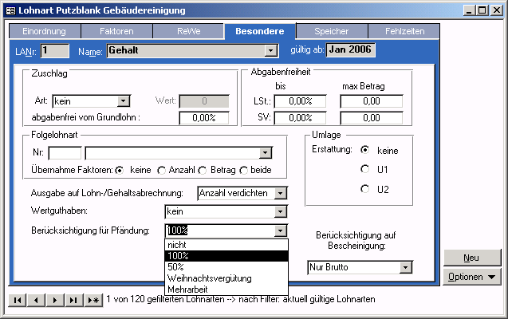
  nicht | Für komplett unpfändbare Bezüge, z.B. Auslösen, Heirat- und Geburtsbeihilfen
  100% | Für voll pfändbare Bezüge, z.B. Gehalts- und Stundenlohnarten
  50 % | Zur Hälfte pfändbare Bezüge, z.B. Urlaubsgeld bei Unterhaltspfändung
  Weihnachts-vergütung | Für zur Hälfte des monatlichen Arbeitseinkommens pfändbare Bezüge, höchstens aber bis 500 €
  Mehrarbeit | Für zur Hälfte pfändbare Bezüge, bei Unterhaltspfändungen bis 75% pfändbar
2 |  |  | Zu 2.) Datenstamm – Lohnarten – Besondere
3 | Abrechnen
3 | Das Programm berechnet die Pfändung automatisch im Rahmen der Nettolohnermittlung. Zusätzliche Eingaben sind nicht erforderlich.  Die berechnete Lohnpfändung wird auf der Verdienstabrechnung ausgewiesen, die dazugehörige Zahlung automatisch im Zahlungsverkehr generiert. | 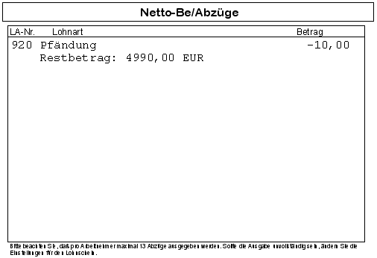
3 |  | Zu 3a.) Lohnberechnung – Monatsauswertung – Lohnscheine

